Frame by Frame

1. Tạo project.
2. Chép các tấm hình (vd: 7 tấm hình con gấu) vào thư mục “drawable”.
3. Trong folder “drawable” tạo file hoạt cảnh tên hoatcanh.xml có nút gốc là “animation-list” và viết code nhúng các hình vào như sau:

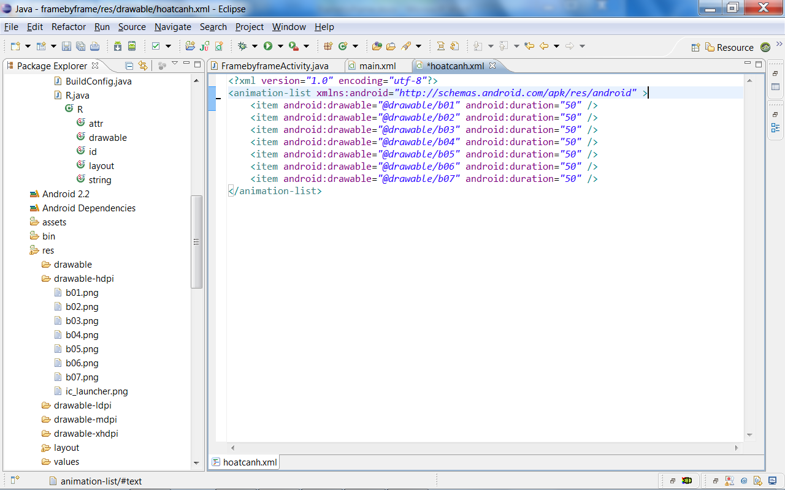

1. Trong file xml chính, kéo vào 1 imageView. Qua code bỏ thuộc tính android:src
2. Trong file java khai báo ImageView, ánh xạ imageview.
3. Gán hoạt cảnh cho nó bằng hàm setBackgroundResource.

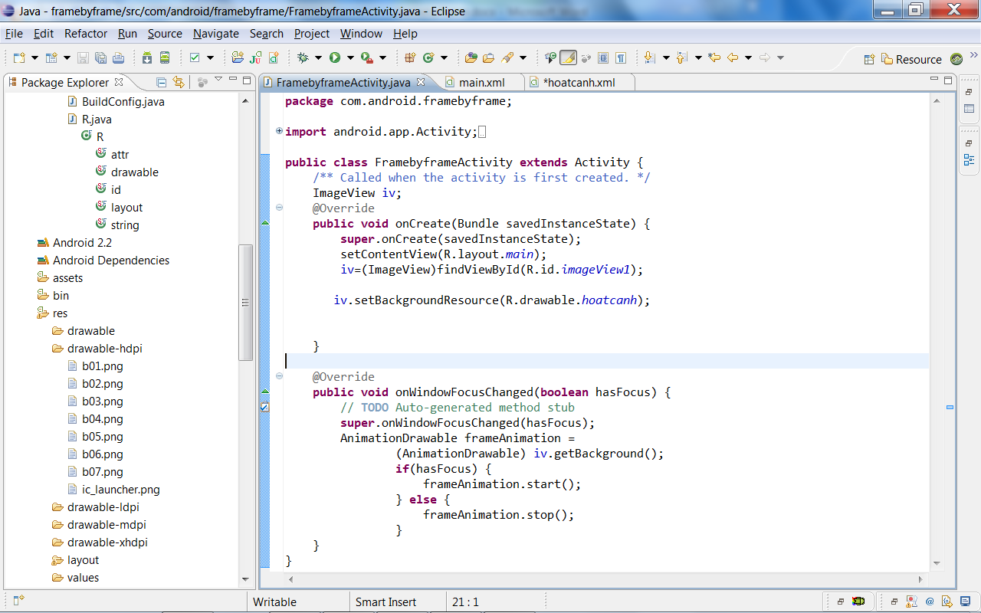

1. Override lên phương thức onWindowFocusChanged và viết như sau:

